МИНИСТЕРСТВО НАУКИ И ВЫСШЕГО ОБРАЗОВАНИЯ
РОССИЙСКОЙ ФЕДЕРАЦИИ
федеральное государственное бюджетное образовательное учреждение
высшего образования
«УЛЬЯНОВСКИЙ ГОСУДАРСТВЕННЫЙ ТЕХНИЧЕСКИЙ
УНИВЕРСИТЕТ»
Факультет информационных систем и технологий
Кафедра Информационные системы
Отчет по практике
защищен с оценкой ________________________
(оценка прописью)
Руководитель
практики от
университета доцент кафедры
(должность)
________________ Филиппов А.А.
(подпись) (ФИО)

ОТЧЕТ по Технологической (проектно-технологической) практике
(вид практики)
Студента Катышевой Натальи Евгеньевны
(ФИО)
Направление (специальность,
профиль) подготовки 09.03.04 «Программная инженерия» (профиль Программная инженерия)
Группа ПИбд-43
Место прохождения практики Студия веб-дизайна «Арт Модель»

(наименование профильной организации, подразделение университета)

Ульяновск 2026 г.
ИНДИВИДУАЛЬНОЕ ЗАДАНИЕ НА ПЕРИОД ПРАКТИКИ
- Провести анализ предметной области исследования, сравнить аналоги и существующие системы.
- Сформировать постановку задачи на выпускную квалификационную работу, включая цель, объект и методы исследования, бизнес-требования, требования пользователей, функциональные и нефункциональные требования.
- Оформить отчет по практике, который должен содержать:
Введение (индивидуальное задание на период практики)
Раздел 1. Анализ предметной области и формирование требований к разрабатываемой системы
1.1. Описание предметной области
1.2. Описание задачи/проблемы и анализ решений
1.3. Постановка задачи
1.4. Календарно-ресурсное планирование проекта, анализ бюджетных ограничений и рисков
Заключение
Библиография

Оглавление
Раздел 1. Анализ предметной области объединённой аналитики пользовательских событий веб-приложений 4
1.1 Описание предметной области объединённой аналитики пользовательских событий веб-приложений 4
1.1.1 Описание объекта исследования – объединённой аналитики пользовательских событий веб-приложений 4
1.1.2 Описание информационных и прикладных процессов анализа пользовательских событий в веб-приложении 5
1.2 Описание задачи/проблемы и анализ решений в области аналитики и мониторинга веб-приложений 7
1.2.1 Анализ задачи/проблемы существующих прикладных и информационных процессов анализа пользовательских событий 7
1.2.2 Состояние и стратегия развития схожих решений в области аналитики и мониторинга веб-приложений 7
1.2.3 Формирование предложений по разработке модуля объединённой аналитики пользовательских событий 9
1.3 Постановка задачи разработки модуля объединённой аналитики пользовательских событий 10
1.3.1 Цели и задачи проекта модуля объединённой аналитики пользовательских событий 10
1.3.2 Требования к функциям модуля объединённой аналитики пользовательских событий 11
1.3.3 Спецификация функциональных требований для модуля объединённой аналитики пользовательских событий 13
1.3.4 Спецификация и обоснование нефункциональных требований модуля объединённой аналитики пользовательских событий 19
1.4 Календарно-ресурсное планирование разработки модуля объединённой аналитики пользовательских событий 21
1.4.1 Выбор модели жизненного цикла модуля объединённой аналитики пользовательских событий 21
1.4.2 Календарный план выполнения работ модуля объединённой аналитики пользовательских событий 21
Заключение 24
Библиография 25

РАЗДЕЛ 1. АНАЛИЗ ПРЕДМЕТНОЙ ОБЛАСТИ ОБЪЕДИНЁННОЙ АНАЛИТИКИ ПОЛЬЗОВАТЕЛЬСКИХ СОБЫТИЙ ВЕБ-ПРИЛОЖЕНИЙ

Описание предметной области объединённой аналитики пользовательских событий веб-приложений

Описание объекта исследования – объединённой аналитики пользовательских событий веб-приложений
Веб-приложения являются ключевым каналом взаимодействия организации с пользователями, поэтому скорость и корректность выполнения пользовательских действий напрямую влияют на качество сервиса и бизнес-показатели. В типовой системе каждое действие проходит через клиентскую часть, серверную логику, базу данных и вспомогательные сервисы, однако существующие средства мониторинга обычно фиксируют либо инфраструктурные метрики, либо отдельные технические запросы без связи с конкретным пользовательским сценарием.
Объектом исследования является веб-приложение типа интернет-магазина, используемое в качестве среды для анализа и профилирования пользовательских событий.
Интернет-магазин в рамках работы рассматривается как демонстрационная модель веб-приложения, содержащего типовые пользовательские сценарии: просмотр каталога, переход на карточку товара, добавление товара в корзину, оформление заявки.
Предметом исследования является механизм фиксации, агрегации и анализа метрик выполнения пользовательских действий в веб-приложении..

Описание информационных и прикладных процессов анализа пользовательских событий в веб-приложении
В существующей практике процессы мониторинга и анализа производительности распределены между логированием, трассировкой, инфраструктурным мониторингом и системами веб-аналитики, что осложняет целостную оценку пользовательского действия.
В упрощённой модели обработка события включает инициирование действия на frontend, передачу HTTP-запроса, выполнение серверной логики, обращение к данным и возврат результата пользователю.
Для формализации текущего состояния процессов построена контекстная диаграмма «Как есть» в нотации IDEF0 (рисунок 1).
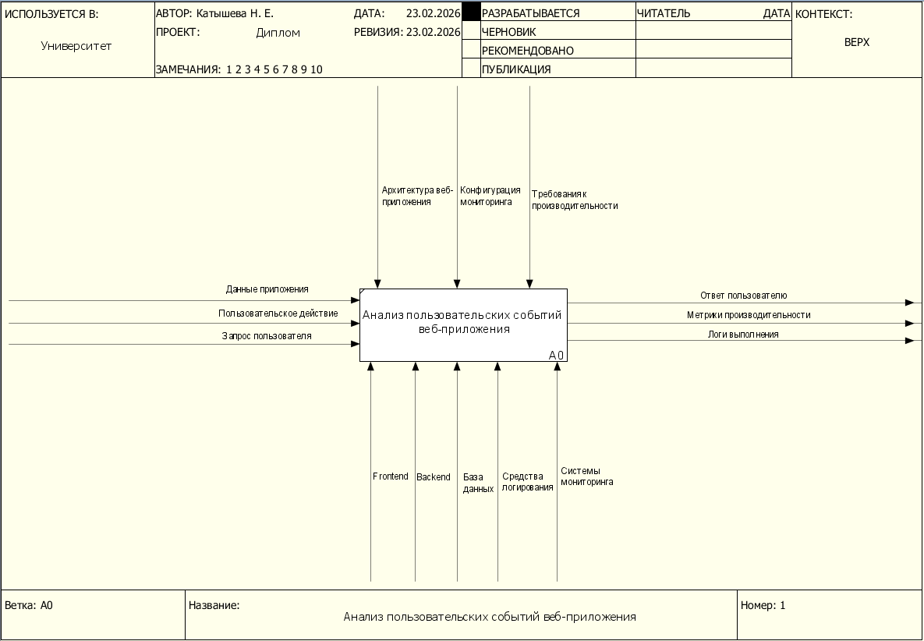
Рисунок 1. Контекстная диаграмма процесса анализа пользовательских событий («Как есть»)
Контекстная диаграмма отражает входы, управляющие воздействия, механизмы и результаты процесса анализа пользовательских событий в текущем состоянии.
Для более детального анализа выполнена декомпозиция процесса до уровня A-1 (рисунок 2).
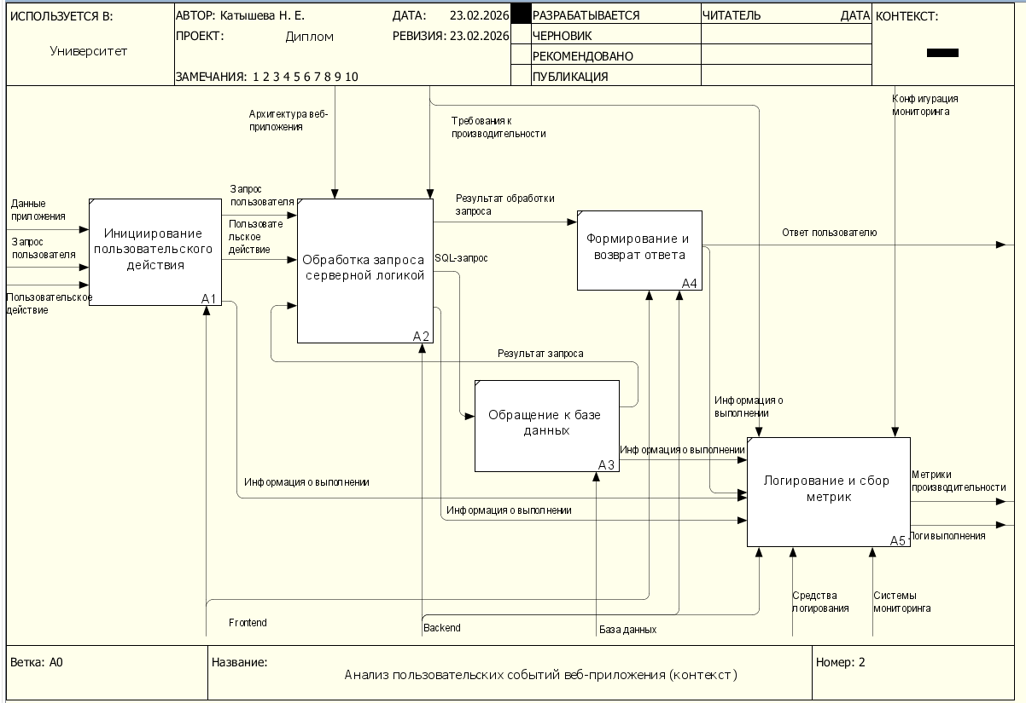
Рисунок 2. IDEF0-диаграмма уровня A-1 («Как есть»)
На уровне A-1 процесс декомпозирован на инициирование действия, серверную обработку, работу с данными, формирование ответа и логирование.
Анализ модели «Как есть» показывает, что данные о производительности распределены между разными источниками и требуют ручной корреляции.
В целевой модели к существующему процессу добавляется модуль объединённой аналитики, который регистрирует пользовательское событие как единую сущность, измеряет метрики по этапам обработки и сохраняет агрегированные данные для последующего анализа.
Следовательно, предметная область охватывает процессы фиксации, обработки и профилирования пользовательских событий в многослойной веб-архитектуре.

Описание задачи/проблемы и анализ решений в области аналитики и мониторинга веб-приложений

Анализ задачи/проблемы существующих прикладных и информационных процессов анализа пользовательских событий
Производительность пользовательских действий в веб-приложениях напрямую влияет на удовлетворённость пользователей и бизнес-результаты. Диагностика замедлений обычно требует сопоставления логов приложения, инфраструктурных метрик, трассировки и данных веб-аналитики, что повышает трудоёмкость анализа и затрудняет выявление причин деградации.
Следовательно, требуется механизм, позволяющий фиксировать пользовательское событие как первичную сущность, измерять показатели выполнения по этапам обработки, агрегировать данные в едином хранилище и предоставлять аналитическую информацию разработчикам и тестировщикам.

Состояние и стратегия развития схожих решений в области аналитики и мониторинга веб-приложений
В рамках анализа рассмотрены инструменты мониторинга и аналитики веб-приложений, применяемые для оценки производительности, диагностики ошибок и анализа пользовательского поведения. Сравнительный анализ решений представлен в таблице 1.
1. Jaeger предназначен для распределённой трассировки и позволяет анализировать межсервисные вызовы и задержки в распределённых архитектурах. Его сильной стороной является наглядная декомпозиция технических операций, однако инструмент ориентирован на сервисный уровень и не рассматривает пользовательское действие как единую аналитическую сущность.
2. Prometheus используется для сбора и хранения числовых метрик состояния системы. Он эффективен для контроля инфраструктуры и последующей визуализации в связке с Grafana, но не обеспечивает анализа прикладной логики и не связывает показатели с конкретными пользовательскими действиями.
3. Datadog APM представляет собой коммерческую платформу комплексного мониторинга производительности приложений. Система поддерживает трассировку транзакций, анализ времени выполнения запросов и визуализацию архитектуры, однако её внедрение связано с высокой стоимостью и избыточностью функциональности для локальных задач прикладной аналитики.
4. Системы веб-аналитики и RUM, такие как Яндекс.Метрика и Google Analytics, ориентированы на анализ поведения пользователей на клиентской стороне. Они удобны для оценки загрузки страниц и пользовательской активности, но не обеспечивают серверной декомпозиции и анализа прикладной обработки запросов.
Система | Анализ инфраструктуры | Трассировка HTTP-запросов | Анализ пользовательских действий | Декомпозиция по этапам обработки | Ориентация на разработчиков | Доступность
Prometheus | Да | Нет | Нет | Нет | Да | Да
Jaeger | Нет | Да | Нет | Частично | Да | Да
Datadog APM | Да | Да | Частично | Частично | Да | Нет
Elastic APM | Да | Да | Частично | Частично | Да | Частично
Яндекс.Метрика / RUM | Нет | Нет | Да | Нет | Нет | Да
Разрабатываемый модуль | Частично | Да | Да | Да | Да | Да
Таблица 1 — Сравнительный анализ существующих решений
Рассмотренные решения ориентированы преимущественно либо на инфраструктурный уровень, либо на сервисную трассировку, либо на поведенческий анализ пользователей. Ни одно из них не объединяет пользовательское событие как первичную аналитическую сущность с декомпозицией этапов обработки и централизованной агрегацией метрик.
Разрабатываемый модуль дополняет существующие системы мониторинга за счёт формирования метрик, извлекаемых непосредственно из бизнес-процессов приложения, и может использоваться совместно с инфраструктурными средствами наблюдаемости.

Формирование предложений по разработке модуля объединённой аналитики пользовательских событий
Анализ существующих решений подтверждает необходимость разработки специализированного модуля, ориентированного на объединённый анализ пользовательских действий и этапов их обработки.
Основная идея решения заключается в рассмотрении пользовательского события как первичной аналитической сущности, объединяющей все этапы обработки в различных слоях веб-приложения.
Предлагаемый модуль должен обеспечивать следующие возможности:
- Фиксацию пользовательского события как единого логического процесса.
- Декомпозицию выполнения события на этапы обработки (инициирование, серверная логика, взаимодействие с базой данных, формирование ответа, логирование).
- Автоматический сбор временных и вспомогательных метрик на каждом этапе.
- Централизованное хранение агрегированной информации о выполнении события.
- Возможность анализа узких мест прикладной обработки.
- Независимость от сложной инфраструктуры мониторинга.
Технологической основой разработки выбраны Java и Spring Boot, что обеспечивает интеграцию модуля в серверное веб-приложение, расширяемость архитектуры и совместимость с современными корпоративными решениями.
Для демонстрации работы модуля используется ранее разработанное веб-приложение типа интернет-магазина, доработанное для интеграции аналитики и моделирования типовых пользовательских сценариев.
Следовательно, проектируемый модуль устраняет ограничения существующих инструментов и предоставляет специализированное средство прикладной аналитики веб-приложения.

Постановка задачи разработки модуля объединённой аналитики пользовательских событий

Цели и задачи проекта модуля объединённой аналитики пользовательских событий
Целью проекта является сокращение времени локализации дефектов производительности веб-приложения и его функциональности за счёт реализации механизма детального представления, расширения перечня анализируемых метрик и анализа пользовательских действий как целостных бизнес-процессов.
Для достижения поставленной цели необходимо решить следующие задачи:
  - Провести анализ существующих подходов к мониторингу и аналитике веб-приложений и выявить их ограничения в контексте профилирования пользовательских событий.
  - Сформировать концепцию объединённой аналитики пользовательских событий, включая структуру события, этапы обработки, состав метрик и модель хранения данных.
  - Разработать архитектуру серверного модуля аналитики, включающую регистрацию событий, фиксацию этапов обработки, измерение метрик, хранение данных и получение агрегированной аналитики.
- Реализовать механизм инструментирования прикладного кода для фиксации этапов обработки пользовательского действия и настройки отслеживаемых участков.
- Реализовать механизм измерения и агрегации метрик выполнения с привязкой технических и прикладных показателей к конкретному пользовательскому событию.
- Обеспечить получение агрегированной информации о выполнении пользовательских действий, включая декомпозицию события по этапам и выявление наиболее ресурсоёмких операций.
- Разработать интерфейс представления аналитической информации с визуализацией пользовательских событий, этапов их обработки и агрегированных метрик.
- Доработать ранее созданное веб-приложение типа интернет-магазина для интеграции модуля аналитики и расширения пользовательских сценариев.
Следовательно, в рамках проекта разрабатывается не система мониторинга инфраструктуры, а специализированный модуль прикладной аналитики пользовательских событий.

Требования к функциям модуля объединённой аналитики пользовательских событий
После внедрения модуля общий процесс обработки пользовательских действий в интернет-магазине сохраняется, однако становится наблюдаемым: каждое событие фиксируется как целостная сущность, декомпозируется на этапы и сопровождается измеряемыми метриками.
С учётом целевой архитектуры модуль объединённой аналитики должен обеспечивать следующие функциональные возможности:
- Регистрация пользовательского события с присвоением уникального идентификатора и сохранением контекста выполнения.
- Инструментирование и измерение этапов обработки события с возможностью конфигурирования перечня измеряемых этапов.
- Корреляция и нормализация клиентских и серверных замеров в рамках одного пользовательского события.
- Сохранение и агрегация метрик в специализированной базе аналитики с формированием средних значений, перцентилей и перечней наиболее медленных операций.
- Предоставление доступа к аналитике и визуализация результатов через интерфейс административной панели.
- Поддержка диагностических данных, таких как коды ответов, признаки ошибок и идентификаторы трассировки.
Спецификация функциональных требований представлена в таблице 2.
Контекстная диаграмма целевого состояния процесса представлена на рисунке 3.
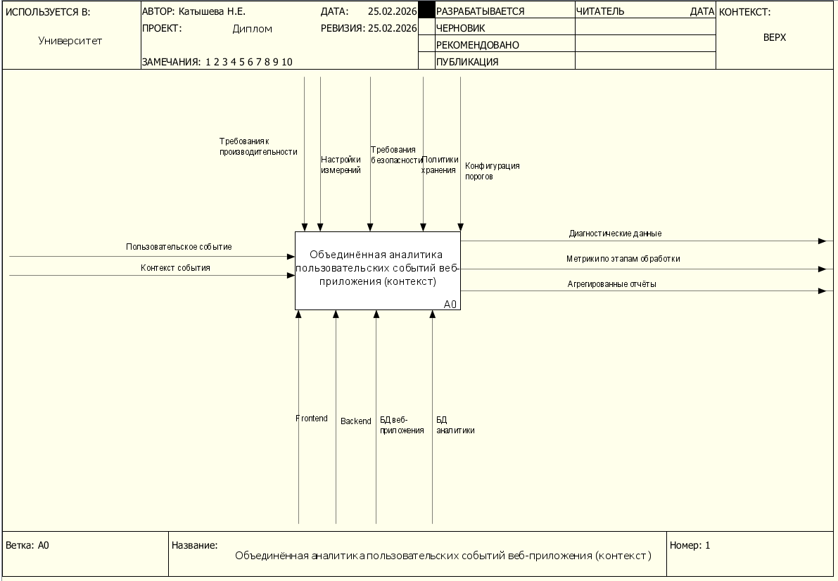
Рисунок 3. Контекстная диаграмма IDEF0 «Как должно быть»
Декомпозиция процесса до уровня A-1 представлена на рисунке 4.
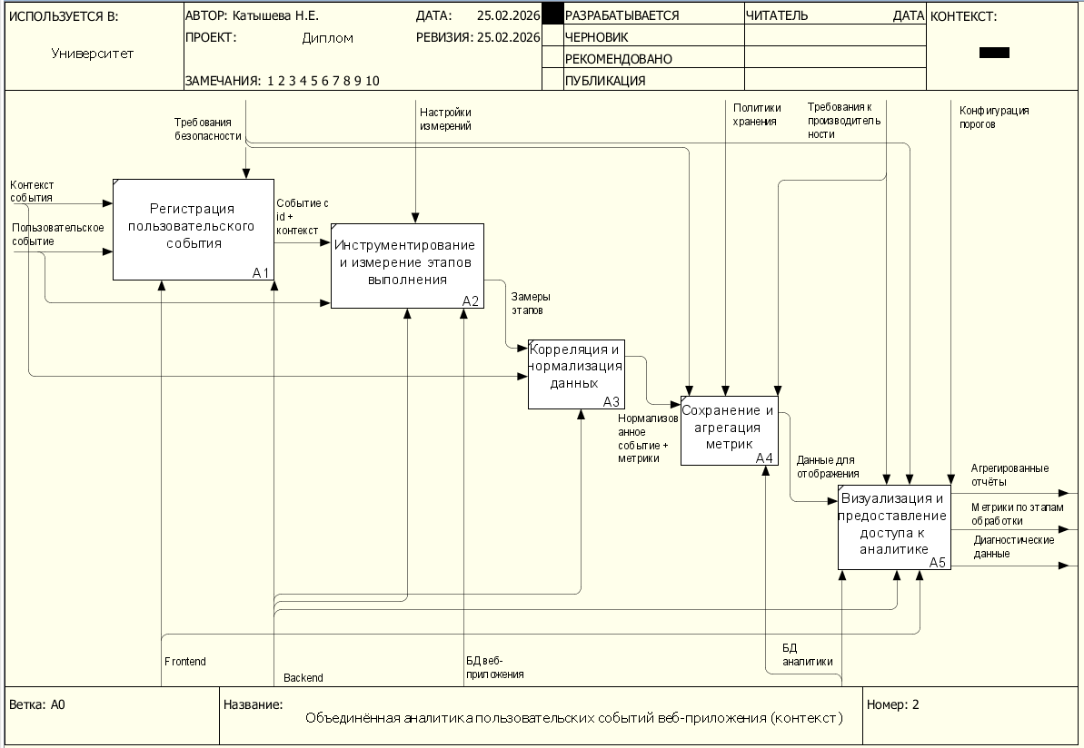
Рисунок 4. Диаграмма IDEF0 уровня A-1 «Как должно быть»
Диаграмма отражает функции регистрации события, измерения этапов, корреляции данных, хранения и визуализации аналитики.
В результате внедрения модуля сокращается необходимость ручной корреляции логов и метрик, а пользовательское событие становится прозрачным для анализа.

Спецификация функциональных требований для модуля объединённой аналитики пользовательских событий

Идентификатор | Регламент выполнения |  |  | Вход |  | Выход
Регистрация пользовательского события
ФТ-1 | Модуль должен обеспечивать регистрацию пользовательского события при инициировании действия в веб-приложении. |  |  | Тип события, идентификатор пользователя (при наличии), параметры запроса |  | Запись о пользовательском событии, зарегистрированная в системе аналитики
ФТ-2 | Модуль должен присваивать каждому пользовательскому событию уникальный идентификатор (Event ID) и обеспечивать его использование на всех этапах обработки события для корреляции данных. |  |  | Запрос на регистрацию события |  | Уникальный идентификатор события (Event ID)
ФТ-3 | Модуль должен сохранять контекст события. |  |  | Event ID, URL, HTTP-метод, параметры запроса, время начала |  | Сохранённый контекст события в базе аналитики (структурированная запись контекста)
Инструментирование и фиксация этапов обработки
ФТ-4 | Модуль должен обеспечивать возможность фиксации начала этапа обработки пользовательского события |  |  | Event ID, название этапа |  | Запись о начале этапа
ФТ-5 | Модуль должен обеспечивать фиксацию завершения этапа обработки |  |  | Event ID, название этапа |  | Запись о завершении этапа
ФТ-6 | Модуль должен автоматически вычислять продолжительность этапа обработки |  |  | Время начала и завершения этапа |  | Рассчитанная длительность этапа
ФТ-7 | Модуль должен поддерживать конфигурируемый перечень отслеживаемых этапов |  |  | Настройки конфигурации |  | Активированные этапы инструментирования
Измерение и корреляция метрик
ФТ-8 | Модуль должен обеспечивать измерение общего времени выполнения пользовательского события |  |  | Event ID |  | Общая длительность события
ФТ-9 | Модуль должен обеспечивать связывание этапов обработки и метрик с конкретным пользовательским событием на основе уникального идентификатора события. |  |  | Event ID, данные этапов |  | Структурированная модель события
ФТ-10 | Модуль должен фиксировать коды ответов и признаки ошибок |  |  | Event ID, HTTP-статус, исключения |  | Диагностическая информация по событию
ФТ-11 | Модуль должен обеспечивать сбор дополнительных прикладных метрик, характеризующих выполнение пользовательских действий (тип события, этап обработки, параметры операции), а также формирование показателей производительности пользовательских действий. |  |  | Контекст события, параметры бизнес-логики |  | Расширенные метрики, связанные с пользовательским событием
Сохранение и хранение данных
ФТ-12 | Модуль должен сохранять данные пользовательского события в базе аналитики |  |  | Структурированные данные события |  | Запись в базе данных
ФТ-13 | Модуль должен сохранять данные этапов обработки |  |  | Метрики этапов |  | Записи этапов в базе
ФТ-14 | Модуль должен обеспечивать хранение агрегированных показателей |  |  | Исторические данные |  | Агрегированные метрики
ФТ-15 | Модуль должен обеспечивать возможность очистки устаревших данных по заданной политике хранения |  |  | Настройки политики хранения |  | Удаление устаревших записей
Агрегация и аналитика
ФТ-16 | Модуль должен обеспечивать расчёт средних значений времени выполнения пользовательских событий и этапов их обработки |  |  | История событий |  | Среднее время выполнения
ФТ-17 | Модуль должен обеспечивать расчёт перцентилей времени выполнения |  |  | История событий |  | Значения перцентилей
ФТ-18 | Модуль должен обеспечивать выявление наиболее длительных этапов обработки |  |  | Данные этапов |  | Перечень узких мест
ФТ-19 | Модуль должен обеспечивать группировку пользовательских событий по типам и характеристикам выполнения |  |  | Набор событий |  | Сгруппированные события
ФТ-20 | Модуль должен обеспечивать отображение показателей производительности пользовательских действий, включая общее время выполнения, длительность этапов обработки и вклад каждого этапа в итоговое время выполнения пользовательского события и выявление наиболее ресурсоёмких этапов обработки |  |  | Агрегированные данные пользовательских событий |  | Визуализированные показатели производительности
ФТ-21 | Модуль должен обеспечивать формирование аналитических выводов на основе агрегированных метрик для поддержки принятия решений при диагностике производительности и дефектов бизнес-логики |  |  | Агрегированные данные событий |  | Аналитические выводы и выявленные узкие места
Предоставление аналитической информации
ФТ-22 |  | Модуль должен предоставлять API для получения данных о событиях | Параметры запроса |  | JSON с аналитическими данными
ФТ-23 |  | Модуль должен обеспечивать получение полной декомпозиции конкретного события | Event ID |  | Детализированная структура события
ФТ-24 |  | Модуль должен обеспечивать получение агрегированных отчётов | Период, тип события |  | Агрегированный отчёт
ФТ-25 |  | Модуль должен обеспечивать фильтрацию событий по времени, типу и статусу | Параметры фильтрации |  | Отфильтрованный список событий
Безопасность и доступ
ФТ-26 |  | Модуль должен обеспечивать доступ к аналитическим данным только авторизованному администратору системы | Идентификатор пользователя, токен авторизации |  | Разрешение на доступ к данным либо сообщение об отказе
Таблица 2 — Функциональные требования

Спецификация и обоснование нефункциональных требований модуля объединённой аналитики пользовательских событий
К основным нефункциональным требованиям относятся требования к технической платформе, быстродействию, надёжности, безопасности, удобству использования и организационному сопровождению.
Для разработки модуля достаточно настольной конфигурации с 4-ядерным процессором, 8 ГБ оперативной памяти и SSD-накопителем; при повышенной нагрузке рекомендуется сервер с 8 и более ядрами CPU и не менее 16 ГБ ОЗУ. Программная платформа включает Java 17+, Spring Boot, PostgreSQL, Gradle и стандартный веб-стек клиентской части.
Требования к быстродействию и надёжности.
Регистрация пользовательского события не должна увеличивать общее время обработки запроса более чем на 5–10 %, отображение аналитического дашборда должно выполняться не более чем за 3 секунды, а сбои аналитического модуля не должны нарушать работу основного веб-приложения.
Требования к информационной безопасности.
Доступ к аналитическим данным предоставляется только авторизованному администратору; модуль не должен сохранять конфиденциальные данные пользователей, а передача данных при сетевом развертывании должна осуществляться по HTTPS.
Требования к эргономике и масштабируемости.
Интерфейс аналитики должен обеспечивать наглядное представление метрик и удобную навигацию, а архитектура модуля — обработку растущего потока событий и расширение перечня фиксируемых этапов без критического снижения производительности.
Организационное обеспечение включает подключение библиотеки к основному проекту, настройку схемы хранения аналитических данных, инструментирование прикладного кода, тестирование, подготовку кратких инструкций для администратора и документации для разработчика.

Календарно-ресурсное планирование разработки модуля объединённой аналитики пользовательских событий

Выбор модели жизненного цикла модуля объединённой аналитики пользовательских событий
Для разработки модуля выбрана итерационная модель жизненного цикла, поскольку она позволяет поэтапно реализовывать функциональность, уточнять требования и корректировать архитектурные решения по мере получения промежуточных результатов.
Каждая итерация включает проектирование, реализацию, интеграцию и проверку результатов, что снижает риски и обеспечивает последовательное наращивание функциональности интернет-магазина и аналитического модуля.

Календарный план выполнения работ модуля объединённой аналитики пользовательских событий
Проект реализуется в четыре итерации: анализ требований и прототипирование, разработка интернет-магазина и базовой версии модуля, расширение функциональности и визуализации аналитики, а также тестирование и финальная доработка. На всех этапах параллельно ведётся работа над документацией.
Календарный план выполнения работ представлен в таблице 3.
Этап | Дата начала | Дата окончания
Итерация 1: Анализ требований и прототипирование | 02.10.25 | 02.02.26
Анализ предметной области и обзор аналогов | 02.10.25 | 20.10.25
Формирование технического задания | 21.10.25 | 10.11.25
Проектирование общей архитектуры системы | 11.11.25 | 30.11.25
Прототипирование интернет-магазина и модуля | 01.12.25 | 02.02.26
Итерация 2: Разработка интернет-магазина и базовой версии модуля | 03.02.26 | 31.03.26
Проектирование БД интернет-магазина и реализация модели данных | 03.02.26 | 15.02.26
Реализация backend интернет-магазина (каталог, карточка, корзина, заказ, ЛК) | 16.02.26 | 10.03.26
Реализация frontend интернет-магазина (страницы, формы, навигация) | 11.03.26 | 20.03.26
Реализация базовой аналитики (Event/Stage логирование, сохранение в БД) | 03.03.26 | 20.03.26
Интеграция модуля аналитики в обработку событий интернет-магазина | 21.03.26 | 31.03.26
Итерация 3: Расширение функциональности и визуализация аналитики | 01.04.26 | 15.05.26
Расширение функций интернет-магазина (фильтры, поиск, избранное/сравнение, отзывы, админ-функции) | 01.04.26 | 25.04.26
Разработка административной панели аналитики | 10.04.26 | 30.04.26
Реализация визуализации метрик и отчётных представлений (дашборды, графики) | 01.05.26 | 15.05.26
Итерация 4: Тестирование и финальная доработка | 16.05.26 | 31.05.26
Итоговое функциональное тестирование | 16.05.26 | 23.05.26
Нагрузочное тестирование, оптимизация и устранение дефектов | 24.05.26 | 31.05.26
Параллельная работа над документацией | 02.10.25 | 31.05.26
Таблица 3 — Календарный план выполнения работ
1.4.3 Анализ ограничений и рисков модуля объединённой аналитики пользовательских событий
При разработке модуля объединённой аналитики, интегрируемого в демонстрационное веб-приложение, необходимо учитывать ряд ограничений и потенциальных рисков.
К ключевым ограничениям относятся привязка архитектуры к выбранной технологической платформе, дополнительная нагрузка на систему хранения данных, локальный характер тестовой среды, демонстрационный объём функциональности интернет-магазина и необходимость соблюдения требований к защите информации.
Основными рисками проекта являются снижение производительности из-за постоянной фиксации событий, усложнение архитектуры при некорректной интеграции модуля, возможная частичная потеря аналитических данных при сбоях и ограниченная масштабируемость при росте объёма пользовательских событий.

Заключение
В ходе технологической практики выполнен анализ предметной области веб-приложений и подходов к серверной аналитике пользовательских событий, а также определены ограничения существующих средств мониторинга.
По результатам работы сформулированы требования к разрабатываемому модулю, определены архитектурные решения, календарный план реализации, ограничения и риски проекта. Практика позволила углубить знания в области проектирования веб-приложений, серверной архитектуры и планирования разработки программного обеспечения.

Библиография
- Фаулер М. Архитектура корпоративных программных приложений. — М.: Вильямс, 2019.
- Гамма Э., Хелм Р., Джонсон Р., Влиссидес Дж. Приёмы объектно-ориентированного проектирования. Паттерны проектирования. — СПб.: Питер, 2018.
- Соммервилл И. Инженерия программного обеспечения. — М.: Вильямс, 2016.
- Кормен Т., Лейзерсон Ч., Ривест Р., Штайн К. Алгоритмы. Построение и анализ. — М.: Вильямс.
- Шилдт Г. Java. Полное руководство. — М.: Вильямс.
- PostgreSQL. Официальная документация [Электронный ресурс].
- Spring Boot. Официальная документация [Электронный ресурс].
- Кузнецов С. Д. Базы данных. Введение в теорию и практику. — М.: Бином.

